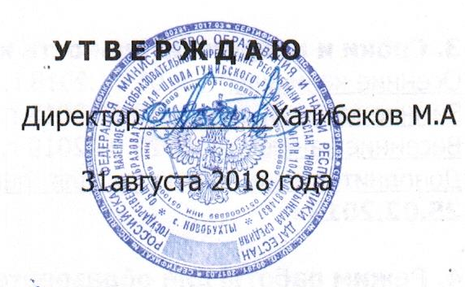

Принят на заседании

педагогического совета

31 августа 2018 года

**Годовой календарный учебный график**

**ГКОУ РД «Новобухтынская СОШ Гунибского района»**

**на 2018-2019 учебный год**

**1.**  **Продолжительность учебного года**

Начало 2018-2019 учебного года – 1 сентября 2018 года.

**Продолжительность учебного года:**

в 1,9,11 классах  – 33 недели;

во 2-8,10 классах  – 34 недели.

**Окончание учебного года:**

для 1,9,11 классов -24 мая 2019 года

для 2-8,10 классов - 31 мая 2019 года

**2.** **Продолжительность учебных периодов**

в 1-4, 5-9 классах учебный год делится на 4 четверти,

в 10,11 классе – на 2 полугодие.

**3.** **Сроки и продолжительность каникул**

Осенние каникулы:    с 02.11.2018 г. по 10.11.2018 г. – 9 дней.

Зимние каникулы:      с 29.12.2018 г. по 08.01.2019 г. – 11 дней.

Весенние каникулы:   с 22.03.2019 г. по 31.03.2019 г. – 10 дней.

Дополнительные каникулы для первоклассников:  с 18.02.2019 г. по 24.02.2019 г.-7дней.

**4.** **Режим работы для образовательного учреждения**

Понедельник – пятница  8.00-17.00

Суббота -                          8.00-16.00

Продолжительность учебной недели:

* 5-дневная для 1 класса
* 6-дневная для 2-11 классов

Начало занятий в 8 часов 30минут.

Обучение в первом классе осуществляется с соблюдением следующих дополнительных требований:

учебные занятия проводятся по пятидневной учебной недели и только в первую смену;

используются «ступенчатый» режим обучения:

* в сентябре – октябре по 3 урока в день по 35 минут каждый,
* в ноябре – декабре по 4 урока по 35 минут каждый,
* в январе – мае по 4 урока по 45 минут каждый;

в первом полугодии, в середине учебного дня, организовано проведение динамической паузы продолжительностью не менее 40 минут;

 Продолжительность урока во 2-4 классах и в 5-11 классах составляет 45 минут..

Все дополнительные занятия проводятся с перерывом 45 минут после окончания последнего урока.

**Расписание звонков:**

|  |  |
| --- | --- |
| ***Понедельник-суббота*** |  |
| |  |  |  |  | | --- | --- | --- | --- | | **1 с м е н а** | | **2 с м е н а** | | | **1 урок** | **8.00 - 8.45** | **1 урок** | **12. 35 -13.20** | | **2 урок** | **8.55 - 9.40** | **2 урок** | **13.30 - 14.15** | | **3 урок** | **9.50 - 10.35** | **3 урок** | **14.25 - 15.10** | | **4 урок** | **10.45 -11.30** | **4 урок** | **15.20 - 16.05** | | **5 урок** | **11.45 - 12.30** | **5 урок** | **16.10 - 16.55.** | | **6 урок** | **12.35 - 13.20** | **6 урок** | **17.00 -17.45** | | **7 -урок** | **13.25. – 14.10** | **7 -урок** | **17.50 -18.35** | |

Проведение нулевых уроков запрещено.

В воскресенье образовательное учреждение не работает. а в праздничные дни работает по утвержденному плану.

На период школьных каникул приказом директора устанавливается особый график работы образовательного учреждения.

**5.**  **Промежуточная аттестация обучающихся**

Промежуточная аттестация обучающихся 2-8, 10, классов проводится в рамках учебного года с 15.05.2019 по 28.05.2019 года.

**6.**  **Государственная (итоговая) аттестация обучающихся**

Государственная (итоговая) аттестация обучающихся 9,11 класса проводится за рамками учебного года в мае-июне 2019 года. Сроки проведения государственной (итоговой) аттестации устанавливаются Министерством образования и науки Российской Федерации. Выпускные вечера в выпускных классах: 20-25 июня 2018 года, исключая 22 июня 2017 года как День памяти и скорби.